**به:** مذاکره کنندگان **ایالات متحده آمریکا** در اجلاس تغییرات اقلیمی جهانی سازمان ملل متحد

**محرمانه: ایالات متحده آمریکا**

**موضوع**: جلسه توجیهی درباره اهداف مذاکره

شما در گفتگوهای تغییرات آب و هوایی پیش رو هیئتی را از ایالات متحده آمریکا رهبری می کنید.

**اهداف**: ایالات متحده در پی رسيدن به يک توافق جهانی برای کاهش انتشار گازهای گلخانه ای هست که بهترین خروجی را برای اقتصاد و منافع ملی و همچنين جهانی، فراهم آورد. ما ملزم به تصميم گيری هستيم:

1. اقدامات مربوط به کاهش انتشار کربن، در صورت وجود. بدون هیچ اقدام عملی، انتظار می رود که انتشار گاز دی اکسید کربن آمریکا در طول زمان افزایش یابد. اینکه چه زمانی تولید گازهای گلخانه‌ای متوقف گردد، و از چه زمانی میزان آنها شروع به کاهش کند، و همچنین میزان کاهش نرخ تولید سالانه گازهای گلخانه ای بسته به تصمیم شماست.
2. چه میزان از پتانسیل جنگل‌کاری در کشور مان را اجرایی خواهیم کرد؟ (در مقیاس 0 تا 1)
3. کشورهای توسعه یافته متعهد شده‌اند تا سال 2020 صندوقی برای ارائه 100 $ میلیارد در سال برای حمایت از کاهش انتشار گازهای گلخانه‌ای و انطباق تغییرات آب و هوایی در کشورهای در حال توسعه ایجاد کنند. تصمیم بگیرید که چقدر برای کمک به این صندوق می توانید مشارکت داشته باشید.

**مفاد**: توافق علمی درباره آب و هوا واضح است: بیش از 97٪ از دانشمندان آب و هوا بر این باورند که تغییرات آب و هوا در حال رخ دادن است که علت آن در درجه اول استفاده از سوخت های فسیلی می باشد که می تواند اثرات مخرب داشته باشد. تحقیقات دولت آمریکا نشان داده است که تغییرات آب و هوا در حال صدمه رساندن به همه ی 50 ایالت است و بدون کاهش قابل ملاحظه انتشارات جهانی، صدمات خیلی شدیدتر خواهند شد.

**افکار عمومی**: به طور کلی افکار عمومی در کشورهای ما معتقدند که تغییرات آب و هوایی یک واقعیت است، و به طور قابل توجهی متاثر از فعالیت های انسانی می باشد. اکثریت مردم از توافق برای مقابله با تغییرات آب و هوا حمایت می کنند. بیشتر شهروندان از پیاده سازی سیاست های مبارزه با تغیرات اقلیمی حمایت می کنند، اما مخالف اقداماتی هستند که هزینه زندگی آن ها را بالا خواهد برد. از همه مهم تر این که، مردم با توافقی که کشورهای در حال توسعه را مقید به کاهش انتشار گازهای گلخانه ای نکند، به شدت مخالف هستند.

**اقدامات ملی**: در اکتبر 2014، رئیس جمهور اوباما و رئیس جمهور چین شی جین پینگ مشترکا تعهد خود به کاهش انتشار گازهای گلخانه ای را اعلام کردند. آمریکا متعهد گشت تا انتشار گازهای گلخانه ای خود را از سال 2005 تا 2025 تا 28% کاهش دهد.. برای اجرای موفق این تعهد نیاز خواهد بود تا انتشارات با متوسط نرخ 1.6% در هر سال تا سال 2025 کاهش یابند. این نرخ کاهش از طریق افزایش استانداردهای سوخت، مقررات محکم برای محدود کردن مقدار آلودگی دی اکسید کربن (CO2)نیروگاه ها و صنعت، و رهبری در سطوح ایالتی و محلی قابل دستیابی است. برخی از این اقدامات در حال انجام هستند، اما بیشتر آنها با مخالفت سیاسی روبرو می شوند، و معلوم نیست که آیا این تعهدات، و به خصوص تعهدات بلندپروازانه تر، می توانند برآورده شوند یا نه. در فضای سیاسی حال حاضر، هیچ شانسی برای اینکه کنگره قانونی را در این زمینه تصویب کند وجود ندارد. تلاش های دادگاهی برای اقدامات اجرایی نیز حتی در حالت تعلیق به سر می برند.

**فرصت‌ها:** با وجود تمام این چالش ها، گزارش "Risky Business" (<http://riskybusiness.org>)، که مورد قبول وزارت خزانه داری آمریکا در زمان هر دو حزب می باشد. این گزارش نشان می دهد که هزینه های ناشی از تاخیر بالا خواهد بود، به علاوه بسیاری از ایلات و مناطق آمریکا از سیاست های کاهش تولید گازهای گل خانه ای بهره مند می شوند.

**چشم انداز جهانی:**

* چین در حال حاضر دومین اقتصاد بزرگ دنیا را دارد و با سرعتی بسیار بیشتر از آمریکا در حال رشد است و در حال حاضر 29% از دی اکسید کربن جهان را تولید می کند. اخیرا چین موافقت کرده است تا رشد انتشارات گاز های گلخانه ای خود را در سال های منتهی به 2030 متوقف کند. پیش بینی می شود در آن زمان انتشارات گازهای گلخانه ای چین چهار برابر آمریکا باشد. با این وجود چین هیچ تعهدی نداده که انتشارات را کاهش دهد.
* همزمان انتشارات کشورهای در حال توسعه، مانند هند، به رشد خود ادامه می دهد. آمریکا نمی تواند با اقدام بیشتری موافقت کند مگر اینکه توافقاتی مهم و قابل رسیدگی از طرف دیگر کشورهای جهان انجام شود. بدون کاهش انتشارات از طرف کشورهای در حال توسعه و کمتر توسعه یافته، تا 2050، مجموعا انتشاراتشان به سه برابر کشورهای توسعه یافته خواهد رسید.
* کشورهای کمتر توسعه یافته ممکن است چنین استدلال کنند که آنها تنها از طریق کاهش جنگل زدایی و کاهش تخریب زمین(REDD) می توانند میزان انتشار کربن را محدود کنند. با اینکه جنگل زدایی یک مشکل جدی است، اما به اعتقاد ما این شگرد اجازه سوزاندن سوخت های فسیلی را به آنها می دهد، در حالی که این استدلال بایستی قطع مصرف سوخت های فسیلی را در بر داشته باشد. کنترل انطباق برنامه‌های کاهش جنگل‌زدایی دشوار است، و از آنجایی که رشد تولیدات چوب به مرور کم و یا قطع می شود، برنامه های جنگل کاری راه حل موقت خواهد بود.

لطفا در صفحه بعد برخی از داده های مفید را که ممکن است در مذاکرات استفاده شود، پیدا کنید. موفق باشید!

توزیع ثروت اندازه‌گیری شده در سال 2013 براساس تولید ناخالص داخلی به ازای هر نفر (در سال 2010، US$ MEX/Year) در مناطق مختلف

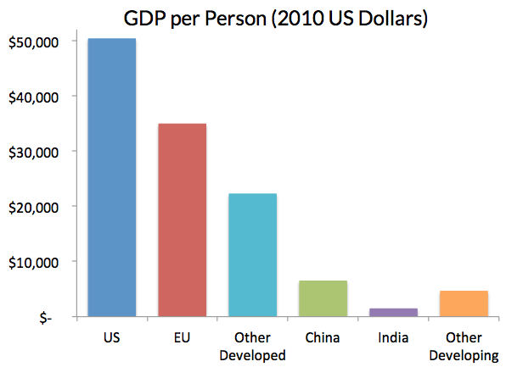

توزیع جمعیت جهانی، تولید ناخالص داخلی (هر دو در سال 2013) و انباشت انتشار گازهای گلخانه ای ناشی از سوختهای فسیلی از سال 1850 تا 2013 در کشورهای مختلف.

در حالی‌که تا به حال انباشتگی انتشار گازهای گلخانه‌ای در کشورهای توسعه یافته بالا بوده است (به عنوان مثال، ایالات متحده، اتحادیه اروپا، و دیگر کشورهای توسعه یافته) رشد جمعیت، تولید ناخالص داخلی به ازای هر نفر و انتشار گازهای گلخانه‌ای کشورهای در حال توسعه از کشورهای توسعه یافته پیشی گرفته است. با در نظر گرفتن فرضیه‌های کسب و کار معمول، چنین انتظار می رود که انتشار تجمعی در همه کشورهای توسعه یافته (آمریکا، اتحادیه اروپا و دیگر توسعه یافته) در سال2100. به 37٪ کل کاهش یابد.



میزان انتشار برحسب هر شخص در سال2013 (تنCO2 در سال)

از سال 1980 تولید گازهای گلخانه‌ای برای هر فرد به طور چشمگیری در چین و هند (به ترتیب با 391٪ و 285٪) افزایش یافته است، اما در ایالات متحده و اروپا (به ترتیب با 20٪ و 26٪) کاهش یافته است.

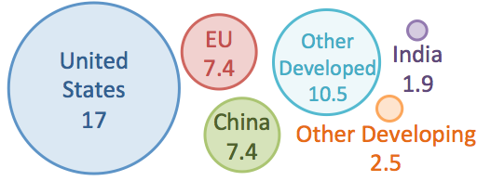

چین بزرگترین تولید‌کننده CO2 است. پیش بینی می شود که در سال 2100، اگر اقدامی صورت نگیرد، میزان انتشار CO2 ناشی از سوخت های فسیلی در کشورهای در حال توسعه به بیش از سه برابر مقدار کنونی خود خواهد رسید.

تولید گاز گلخانه‌ای دی اکسید کربن (CO2) ناشی از سوخت های فسیلی، برای هر منطقه از1910 تا 2013، و همچنین میزان پیش بینی شده تولید گازهای گلخانه‌ای تا سال 2030 با احتساب روند فعلی (خطوط نقطه چین).

سوئد به منظور کاهش وابستگی خود به نفت، از کاهش انتشار سالانه 4.5٪ حمایت کرد (1976-1986). در همین محدوده زمانی فرانسه و بلژیک کاهش مشابه را تجربه کردند. به جز این موارد، شاخص ترین کاهش انتشار آلاینده‌ها در گذشته ناشی از بحران مالی یا سیاسی است. با توجه به گزارش UNEP، میزان کاهش سالانه 3.5٪ بسیار دور از ذهن می باشد.

